HENKILÖKUNTA

Hoitajat / toimisto
puh. 0400 115 374

Vastaava ohjaaja
puh. 0400 115 375

www.aanekoski.fi
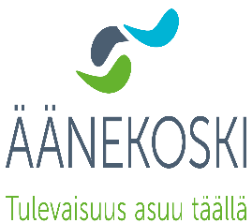

Äänekosken kaupunki

Arjen tuki

ÄÄNEKOSKEN SENIORIKESKUS
Terveyskatu 16
44100 ÄÄNEKOSKI
P. 0400 115 374

Äänekosken seniorikeskuksessa on viitenä päivänä viikossa toimintakykyä tukevaa toimintaa kotona asuville ikääntyville ihmisille.

Avoinna klo 8 – 15
- aamupala klo 8 – 9.30
- lounas klo 11.30 – 12.30 välisenä aikana
- päiväkahvit klo 14.00

Vaihtelevaa ohjelmaa aamu- ja iltapäivisin

Kuntosali

OLET LÄMPIMÄSTI TERVETULLUT PÄIVÄTOIMINTAAN
- nauttimaan yhdessäolosta
- virkistymään
- toimimaan

Ilmoita osallistumisestasi viimeistään edellisenä päivänä klo 12 mennessä.

Päivämaksu 11, 70 €
Päiväkäynti sisältää päiväohjelman mukaiset virikepalvelut sekä ateriat.
Taksikyyti (meno - paluu) 7,60 €

Lisäksi erikseen sovittavana tukipalveluna on peseytymismahdollisuus 14,90 €, johon tullaan palvelutarpeen kartoituksen kautta.
Kartoituksen tekee kotihoidon palveluvastaava p. 040 763 53 04 tai palveluohjaaja p. 0400 237144

